Radoua Marwane G1

Rapport de séance du 16/12/19

Lors de cette séance, j’ai réussi à faire marcher le servomoteur, j’ai donc réglé le problème de la semaine dernière. C’était le bouton poussoir qui était mal branché.

Ensuite j’ai rajouté un autre bouton poussoir afin de m’occuper de la quantité de céréales choisi. Lorsque nous appuyons sur le premier bouton, je fait tourné le moteur et j’ai mis un delay() de 1seconde ce qui permet de laissé passer les céréales pendant 1seconde. Tandis que pour le deuxième bouton poussoir, le delay () est de 2seconde ce qui permet de laisser passer une plus grande quantité de céréales.

J’ai ensuite utilisé le détecteur d’objet afin de détecter si le bol est présent ou non. Nous pouvons donc utilisé le servomoteur seulement si le bol est a moins de 10cm.

Voici le code permettant cela :

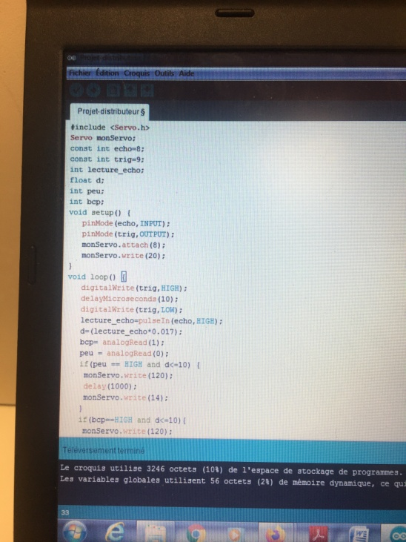

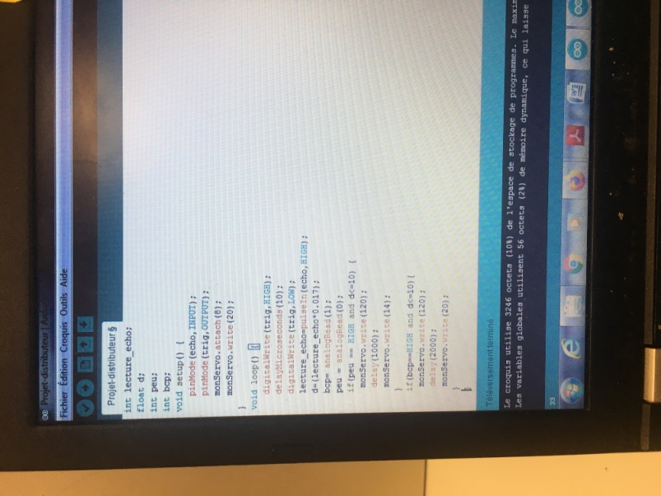

* Voici le montage associé :
* 